OA协同办公操作手册

目录
一、OA系统登录 2
1、 PC端登录 2
2、手机端登录 6
二、固定格式协同 6
三、自由协同 9
1、领导审批 11
四、公文管理 13
1、拟文 13
2、公文审批 15
3、文书管理 18
4、发文查看 20
5、部门收文 21
6、收文查看 25
五、其他 26
知识社区 26
文化建设 27
会议管理 28
通讯录 30

一、OA系统登录
- 方法一：在IE浏览器地址栏中输入网址
1、http://oa.sqsf.cn
用户名：分配的用户名
密 码 : 身份证后6位+00
2、首次登陆时需要安装IE浏览器插件
- 方法二：扫描二维码下载手机端APP

PC端登录
第一次使用OA系统
1、PC端IE登录，在在IE浏览器地址栏中输入网址http://oa.sqsf.cn

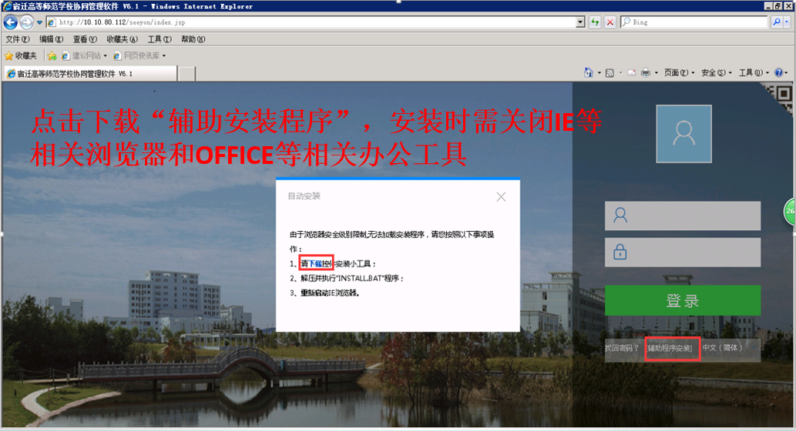
点击如上图中辅助程序安装—点击蓝色‘下载’按钮
2、将下载的压缩包解压
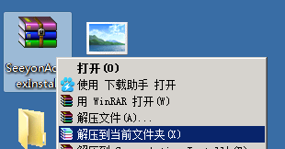
3、解压后运行SeeyonActivexInstall文件夹中
文件

4、提示安装结束后重新打开IE
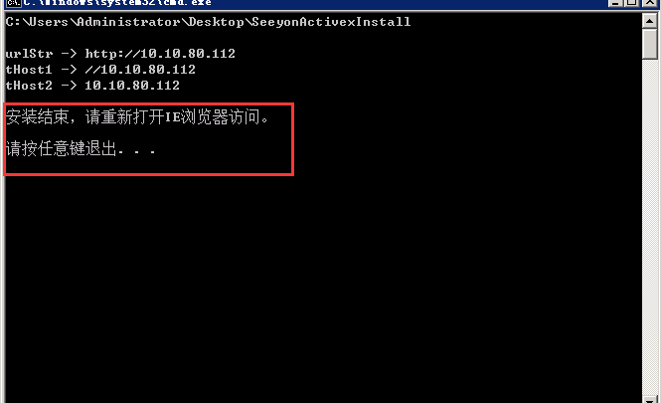
5、再次打开IE在，点击辅助程序安装按钮弹出如下界面，在必须安装和选择安装插件中安装相关插件，在安装之前关闭IE与OFFICE相关程序
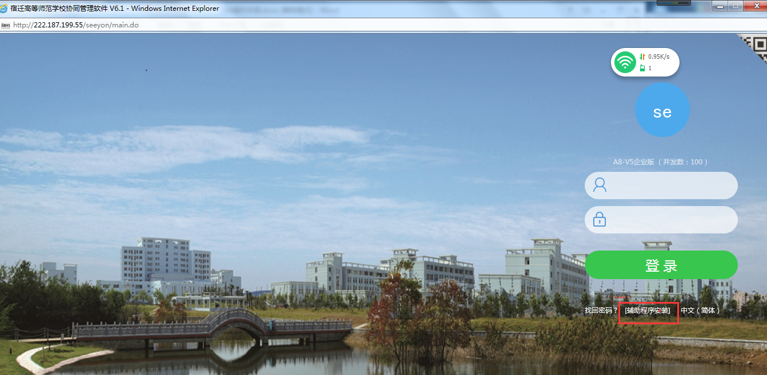
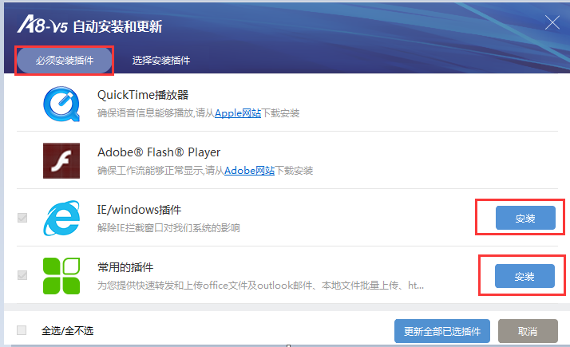
在选择安装中安装OFFICE控件

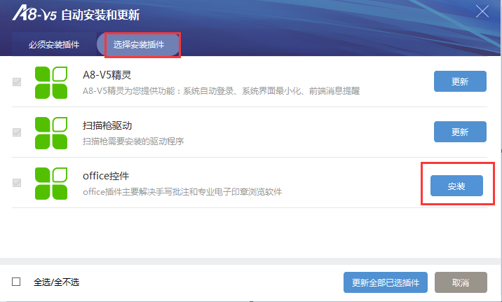

安装成功后打开IE输入地址：http://oa.sqsf.cn，在打开的页面输入用户名、密码进行登录

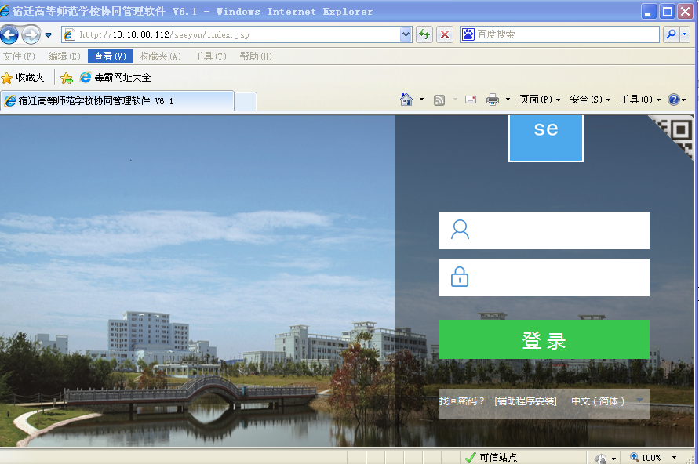

第一次登录，必要插件安装完成后，后期可以从信息门户中直接登录
登录地址：http://my.sqsf.cn
用户名：工号
密码：身份证后6位+00
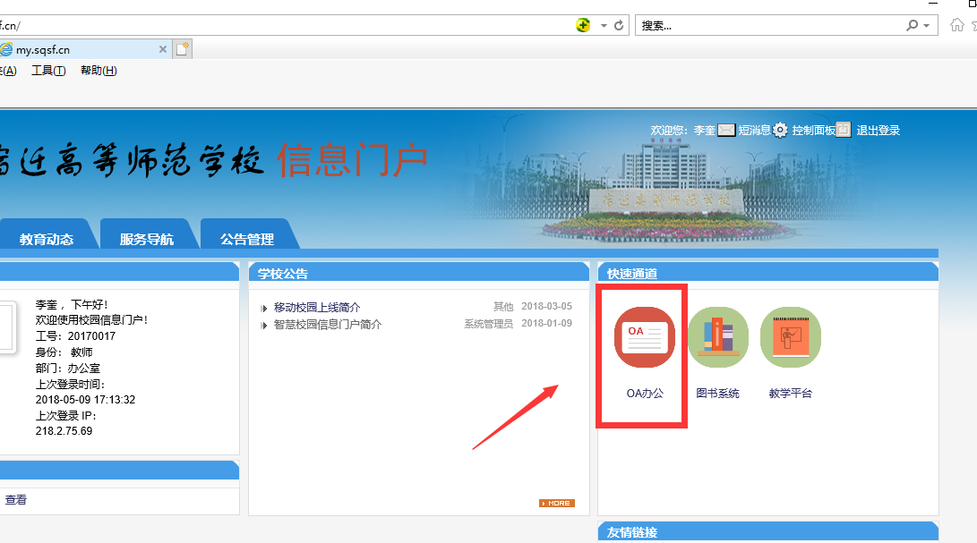

2、手机端登录
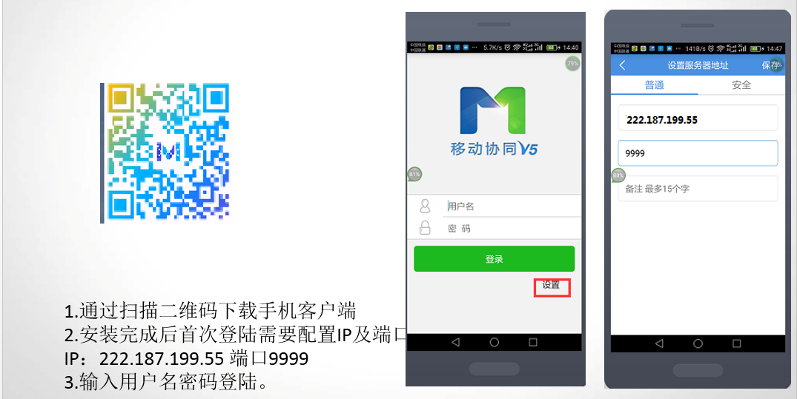

二、固定格式协同
固定流程系统是由单位表单管理员创建，用于解释组织的挂历规则，实现规范化管理。

- 首页我的模板中选择相关模板
例如出差审批单、用印审批单、财务支出请示单、来访人员登记表、部门用车申请等
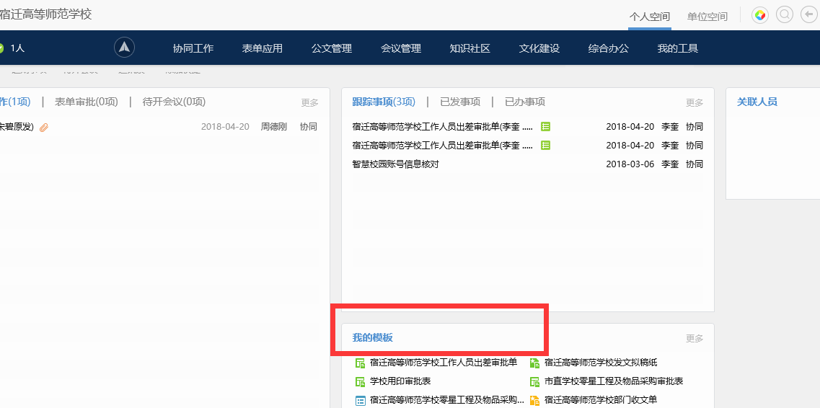2、以出差为例，点击出差模板
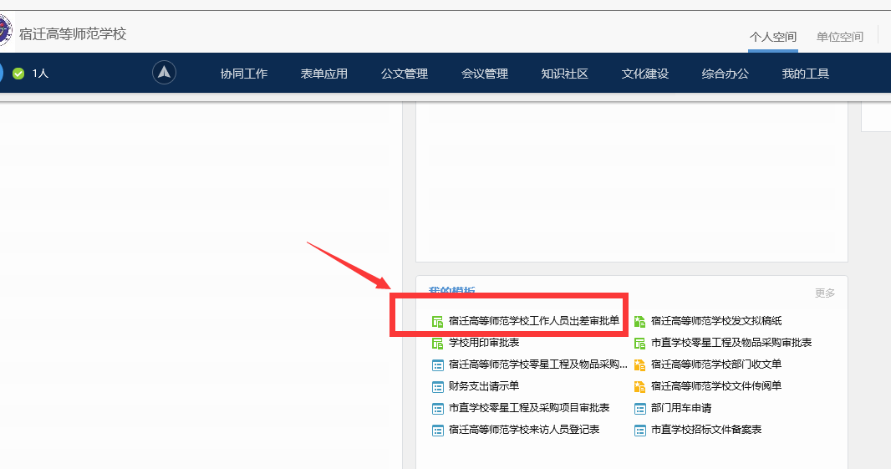
3、在打开的页面中，需要选择的，点击输入框右侧的小按钮，例如部门、人员等，然后填写相关信息
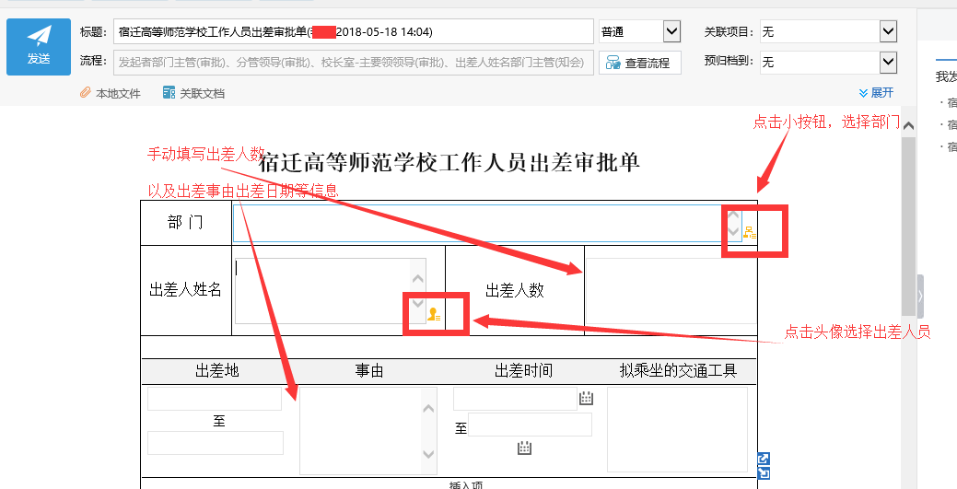
4、填写相关信息后发送
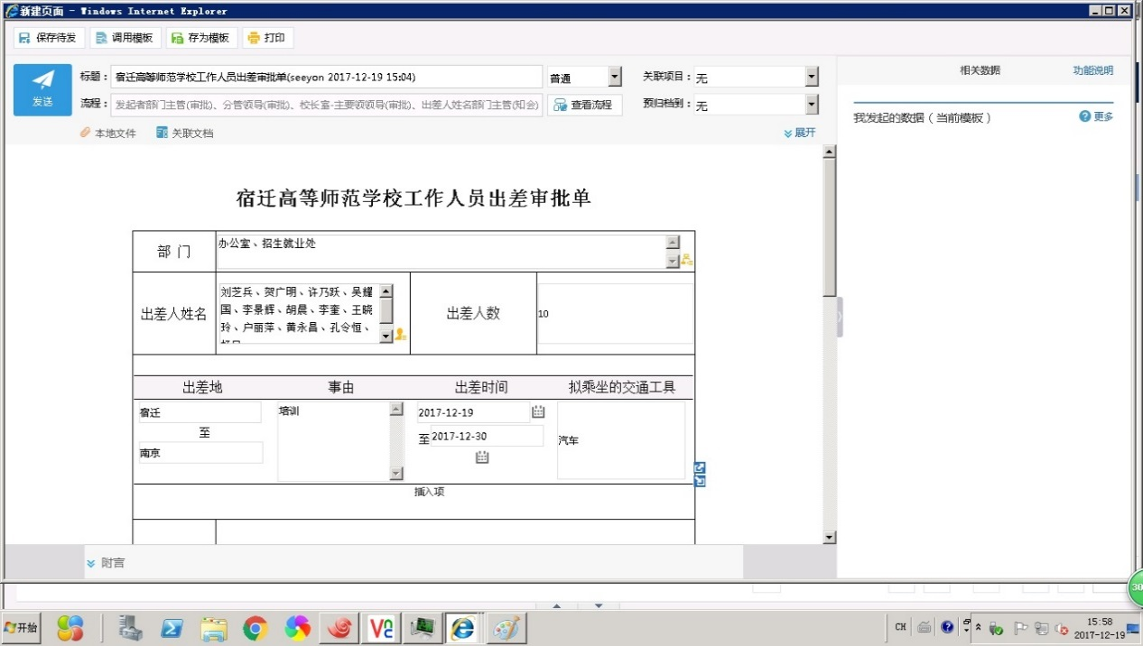
5、发送完成后，可以在首页中看到该申请单
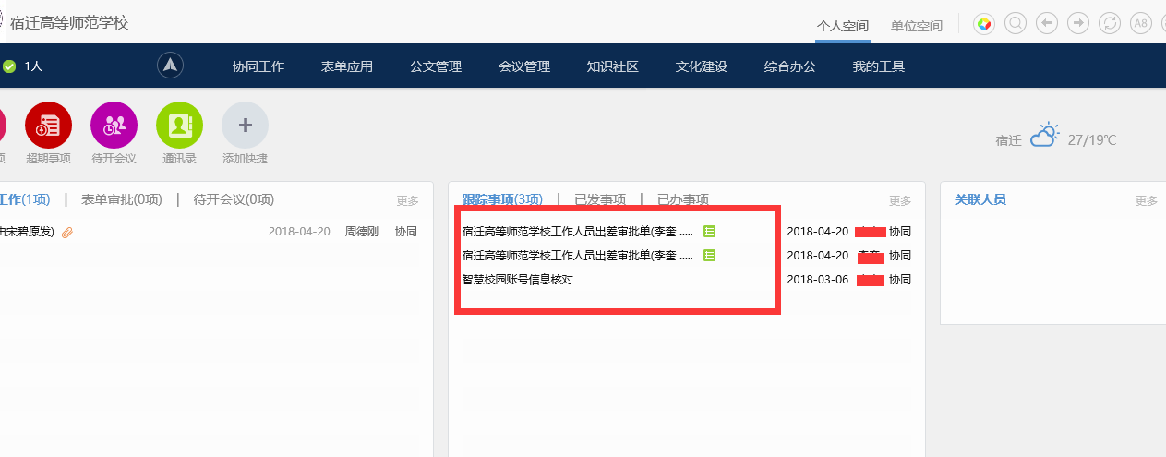
6、点击该申请单，可以看到相关领导的审批意见
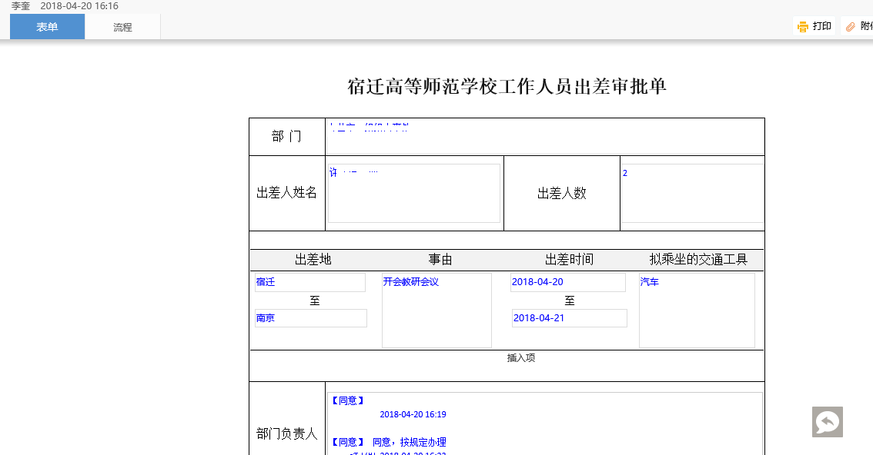
7、点击流程，可以看到当前流程走到哪一步进行审批了
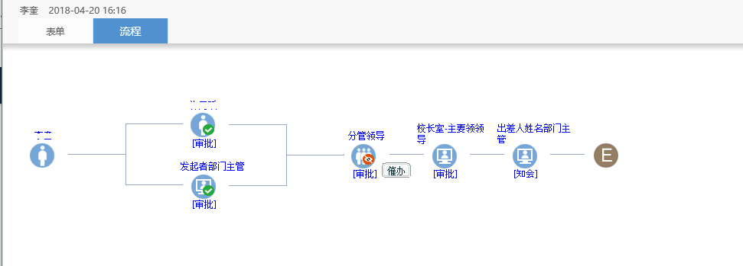
8、相关附件也可以在此处下载
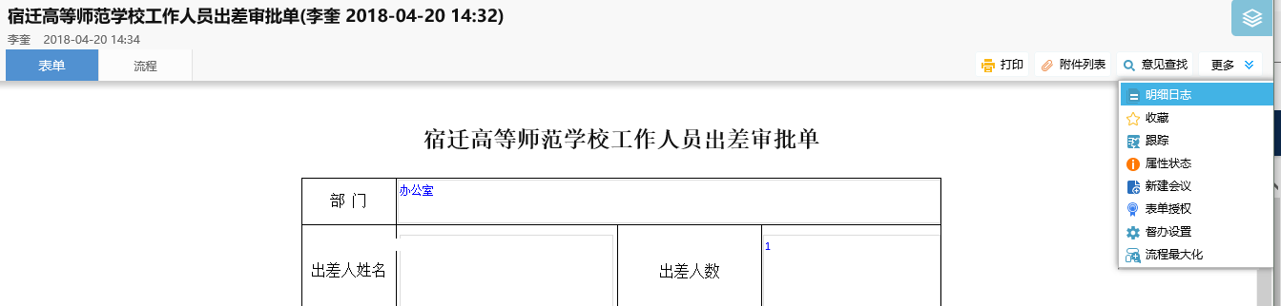
9、其他申请的操作方式基本相同

三、自由协同
说明：自由协同是个人及组织之间传递信息和公司事务的处理工具，可以完成事务的发起、处理及跟踪全过程管理。

1、进入协同工作
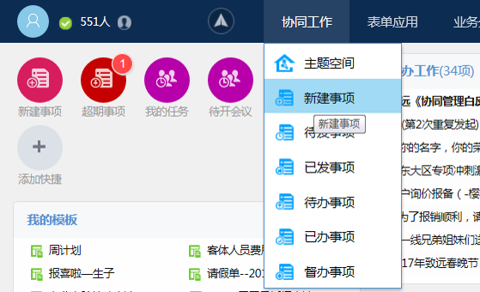
2、新建事项
3、输入标题、内容
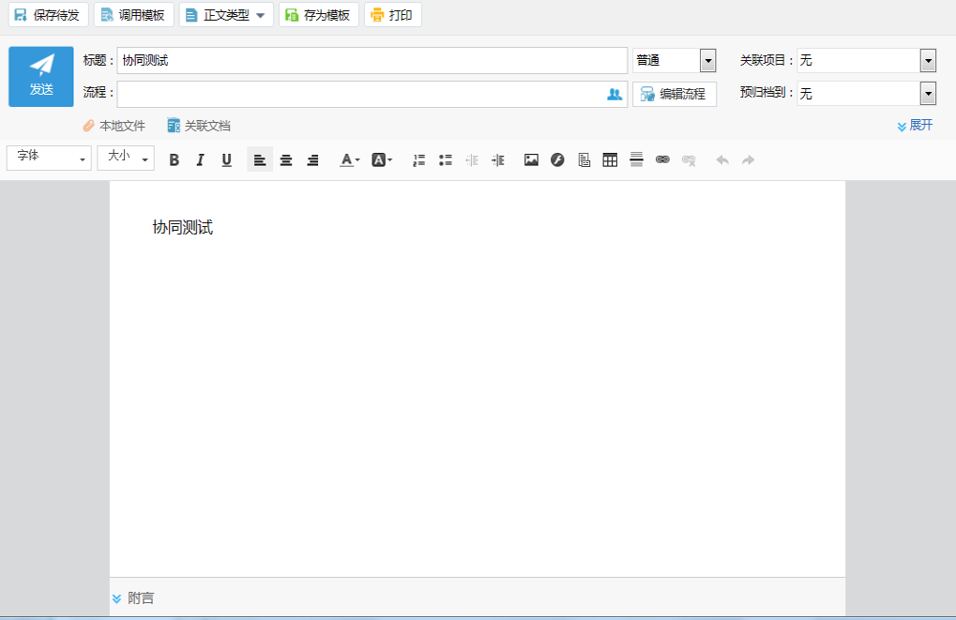
4、选择接收人
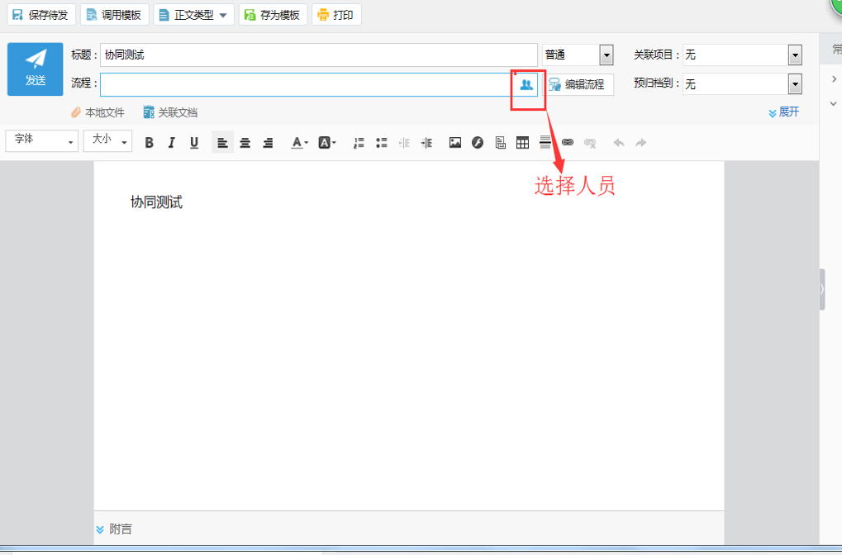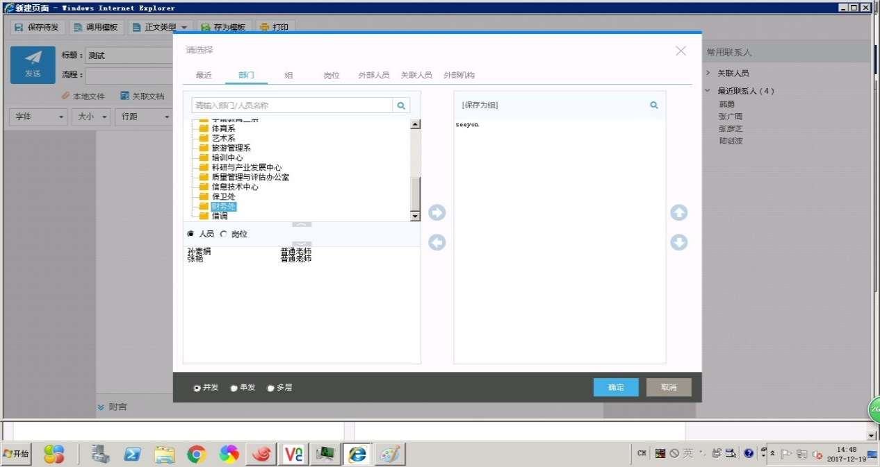
4、发送

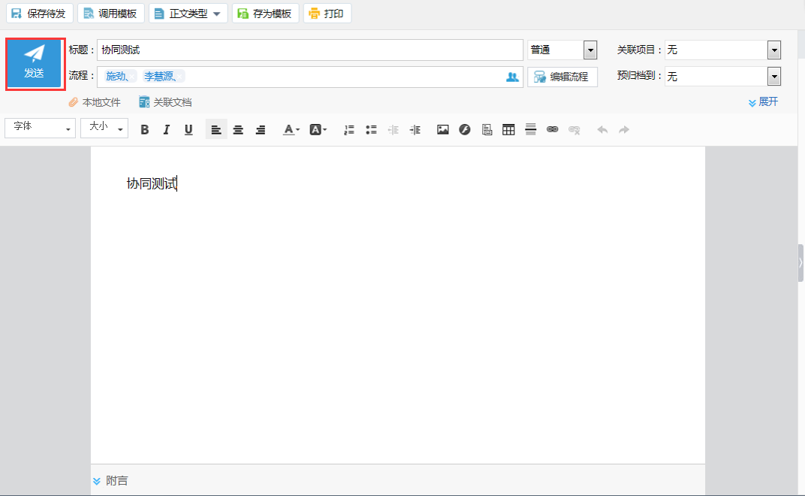1、领导审批
1、审批领导、审批人登录系统后，可以在在首页待办事项中点击需要审批的协同

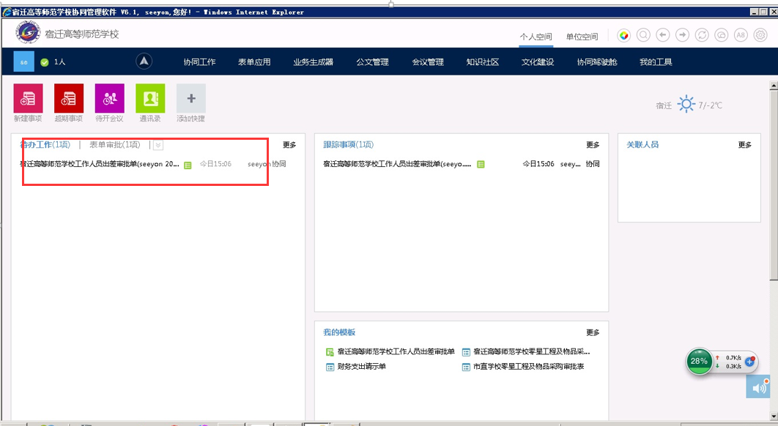
2、输入意见后提交

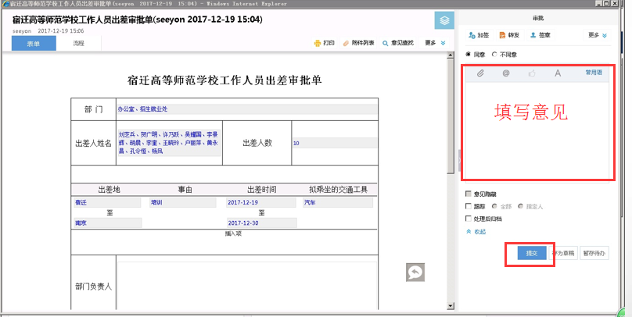
3、输入完意见后，点击提交即可
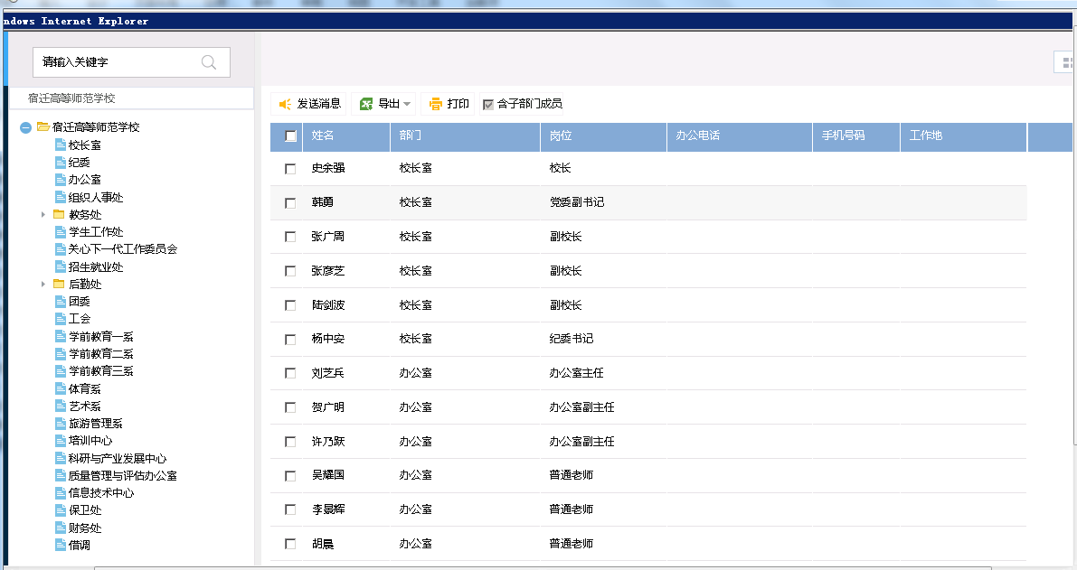

四、公文管理
说明：公文管理包括发文和收文。

1、拟文
1.首页我的模板，选择发宿迁高等师范学校发文拟稿纸

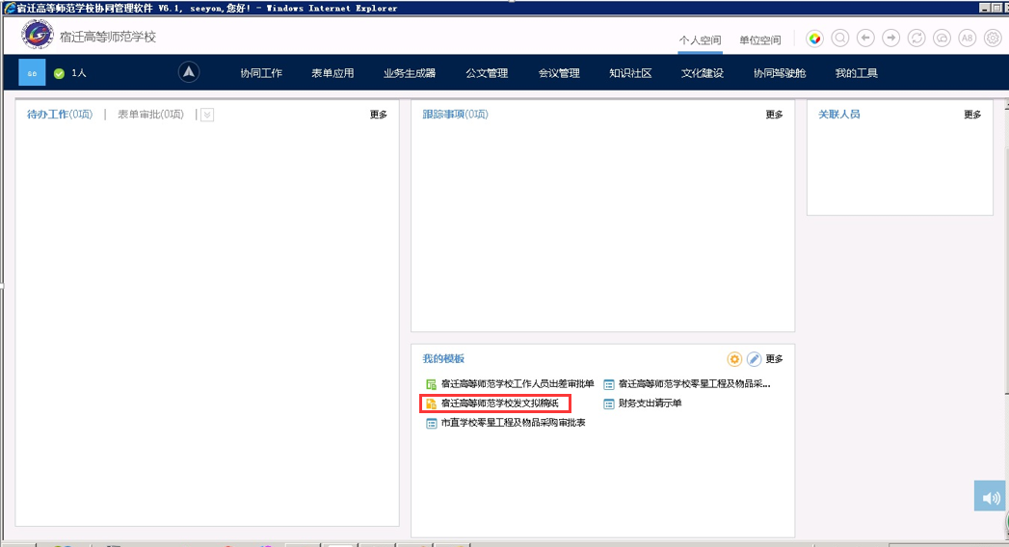
2、填写文单信息
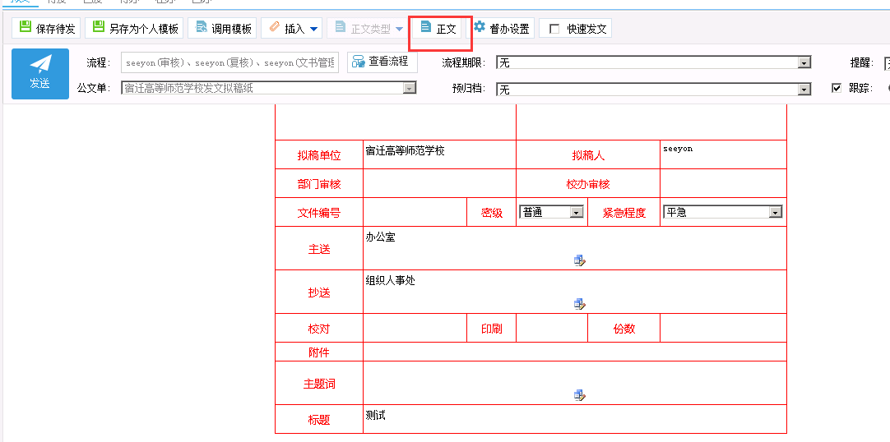
3、填写正文后，填写完成后直接关闭当前页面
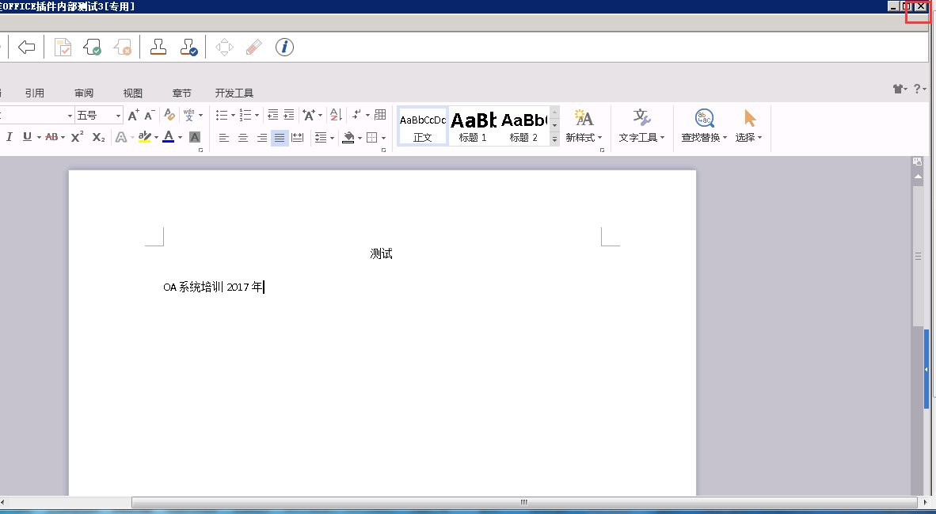

4、点击发送进行公文审批
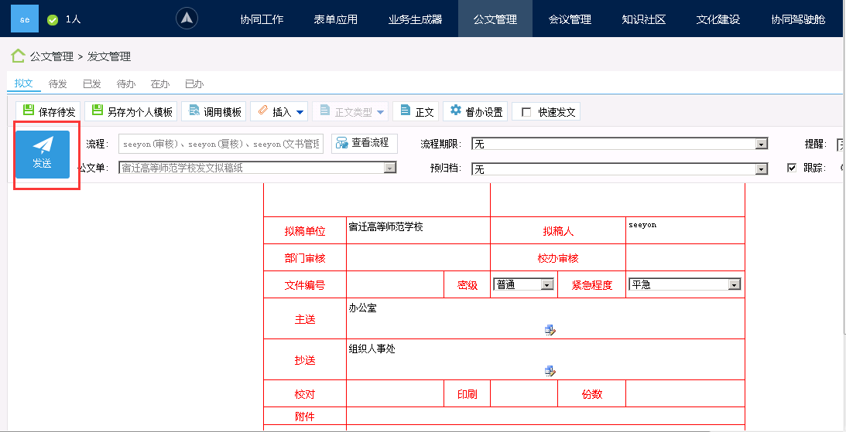

2、公文审批
公文审批，在首页待办事项中点击需审核的公文
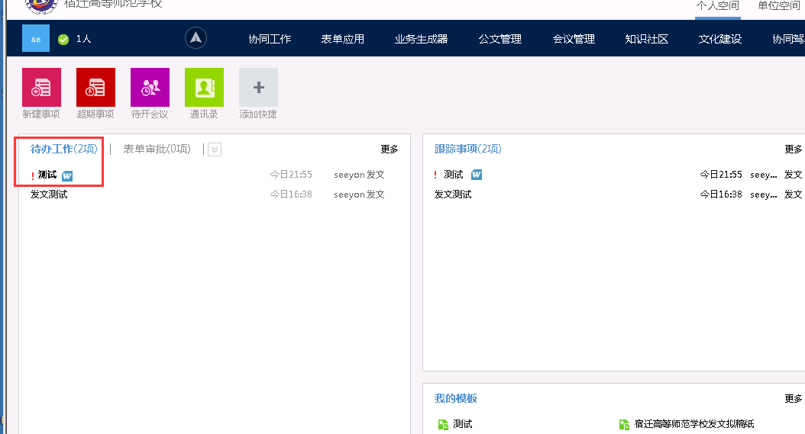

2、进入待办事项后点击正文可查看正文
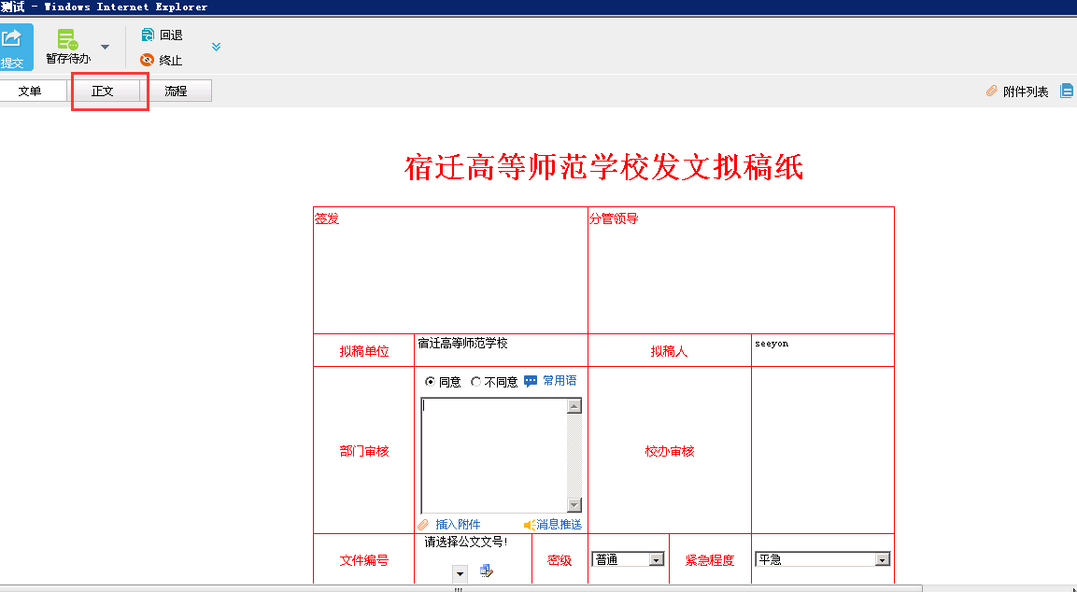

3、输入意见，点击提交
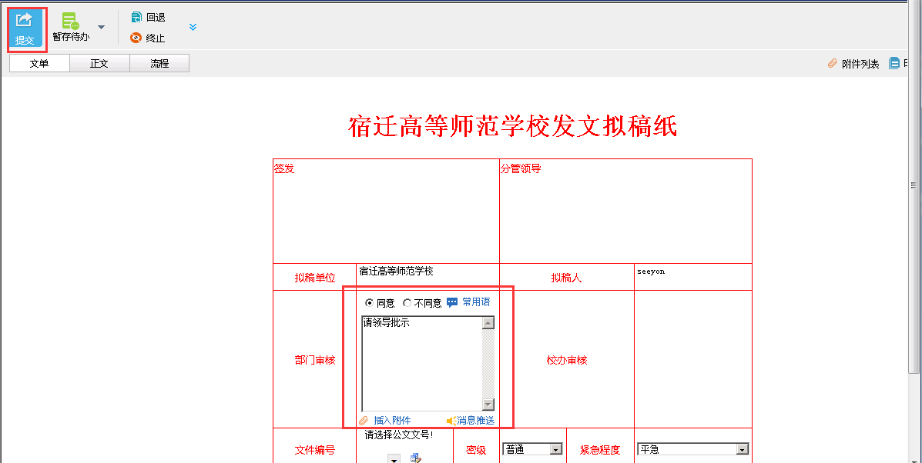

4、如果需对正文进行修改点击修改正文按钮
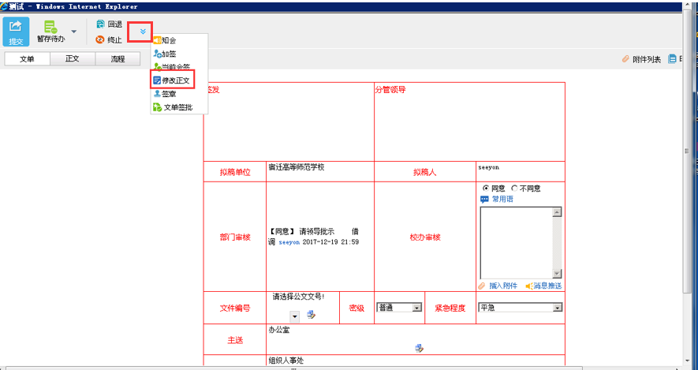

5、点击显示协同按钮下‘显示痕迹’会显示所有对正文修改的痕迹，如下图

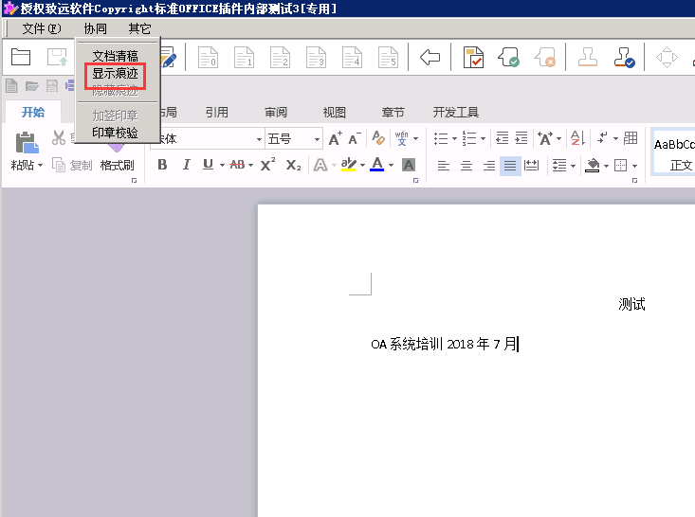
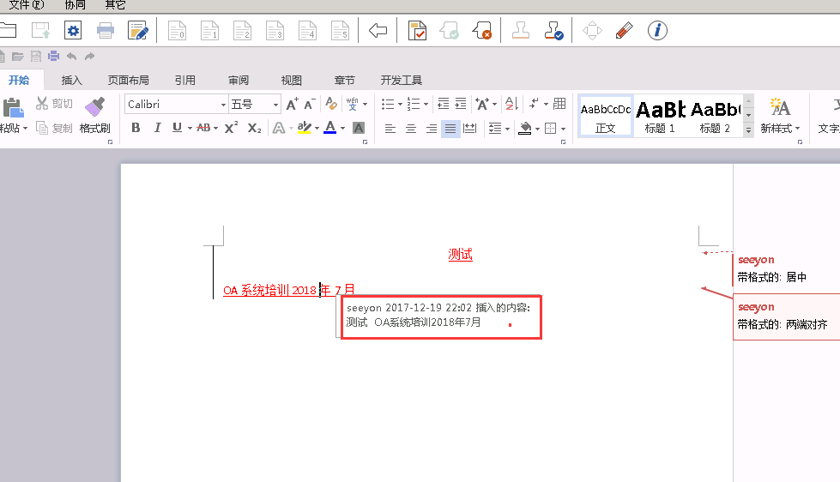

3、文书管理
办公室可对文号、正文、进行修改，领导审批通过后可对正文进行套红
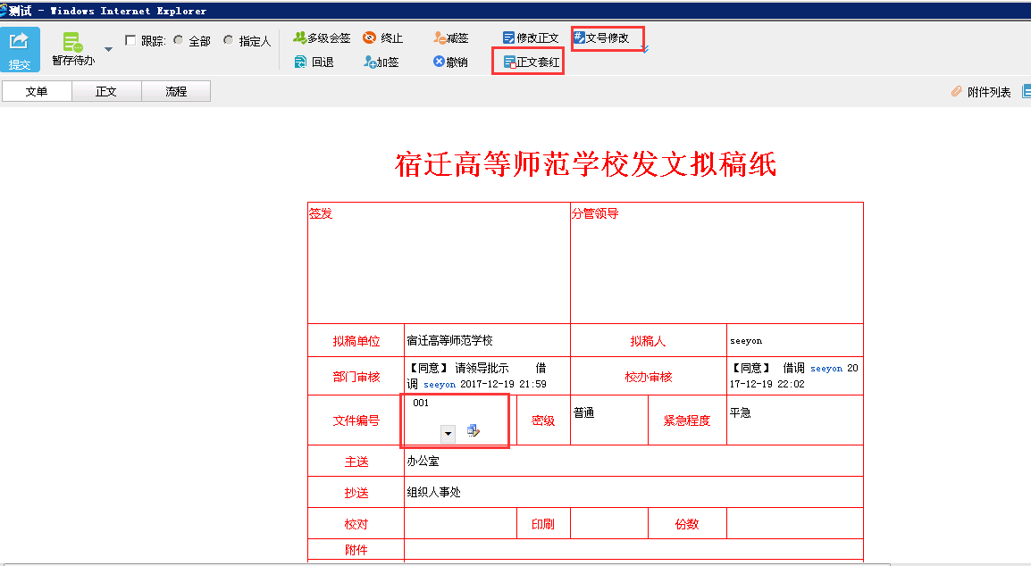

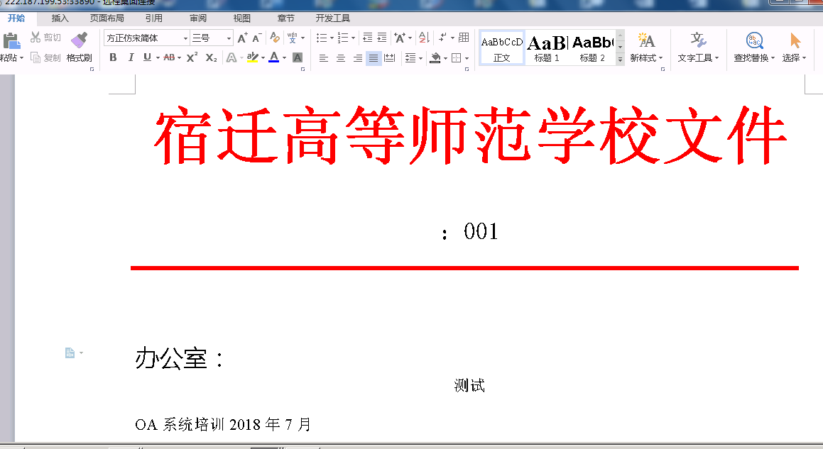

文单签批后如下图

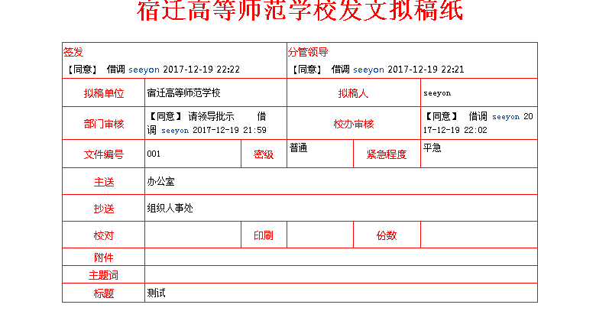

4、发文查看
1、发起人可在公文管理---发文管理---已发中查看
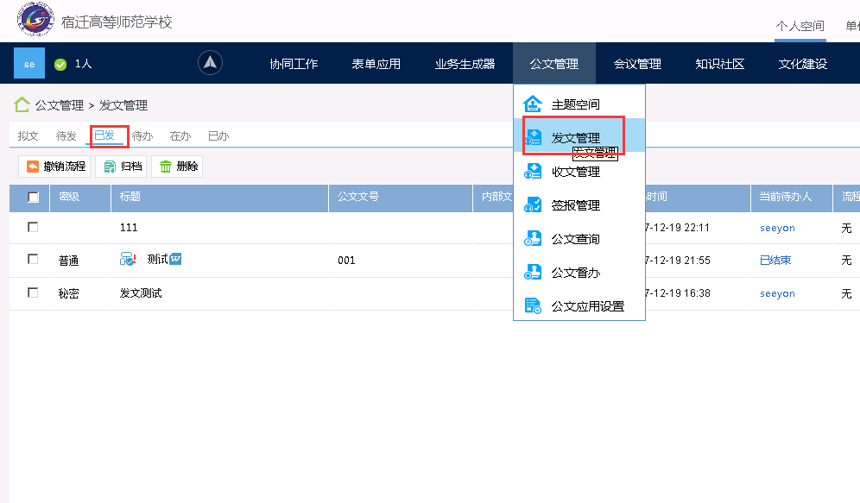
审批人可在---公文管理—发文管理---已办中进行查看
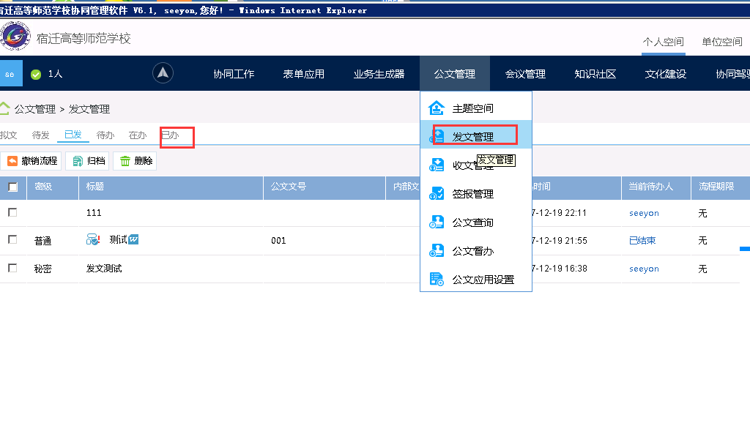

5、部门收文
- 各部门公文收发员在待办事项中点击待签收
说明：各部门负责人为部门公文收发员
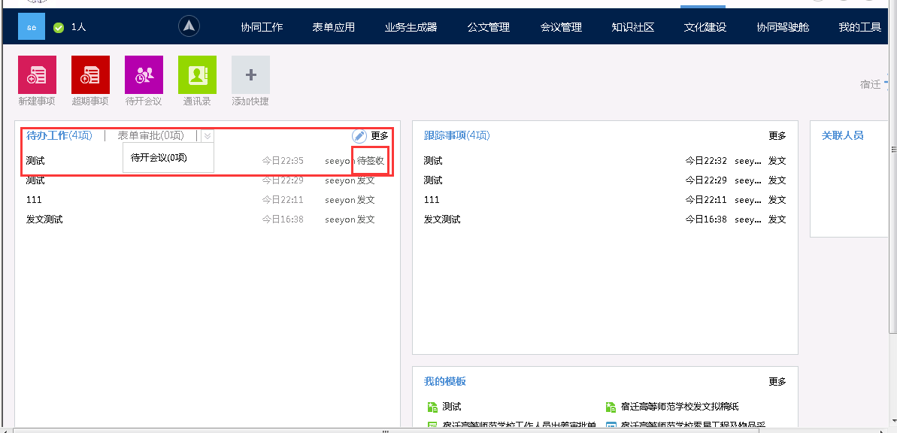

- 在打开的收文单中填写相关信息后点击签收
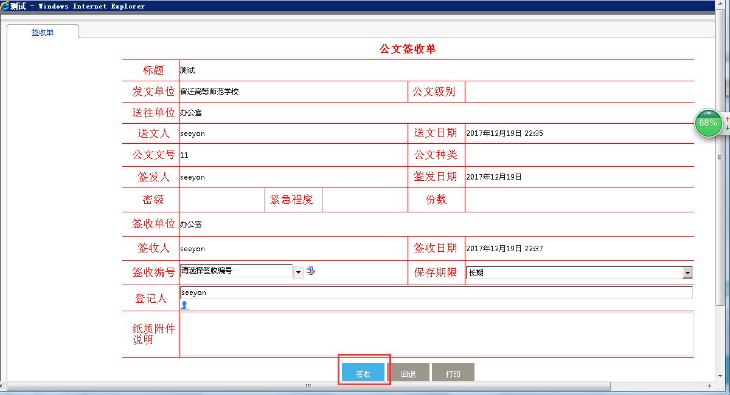
3、完成签收后，在首页待办事项中点击待登记事项进行登记
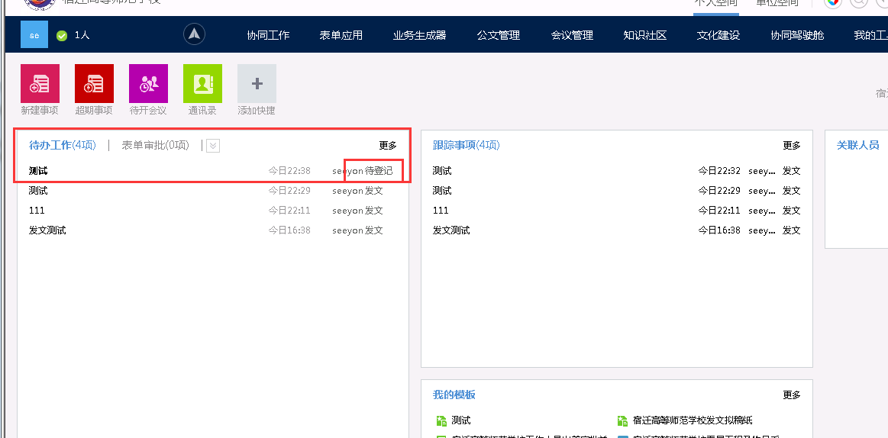

- 点击调用模板，在收文模板中选择‘宿迁高等师范学校部门收文单’，点击确定按钮进行收文
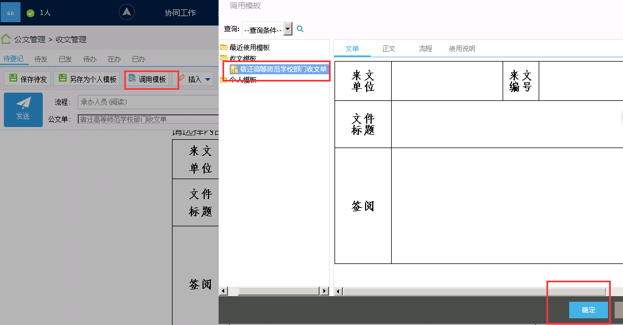
- 点击发送，在弹出的页面选择部门相关承办人员（可在此页面查看正文）
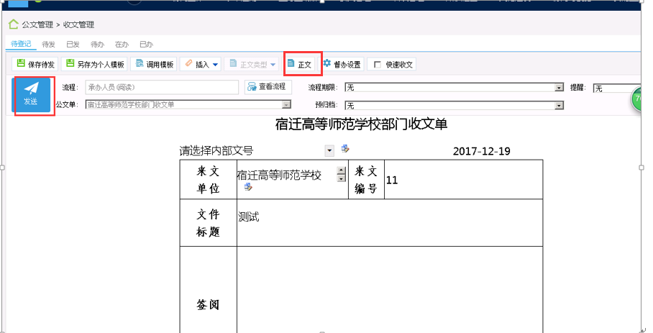
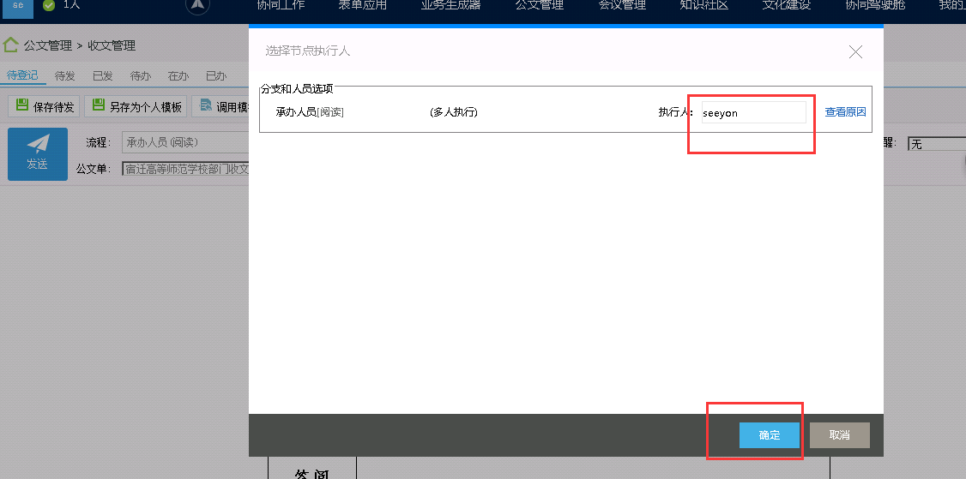
- 相关成本人员在首页待办事项中点击相关收文事项，处理提交
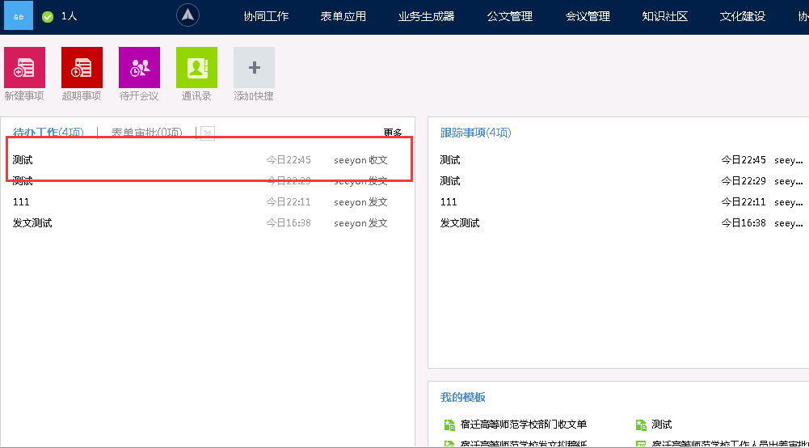

7、查看正文、输入意见 、提交
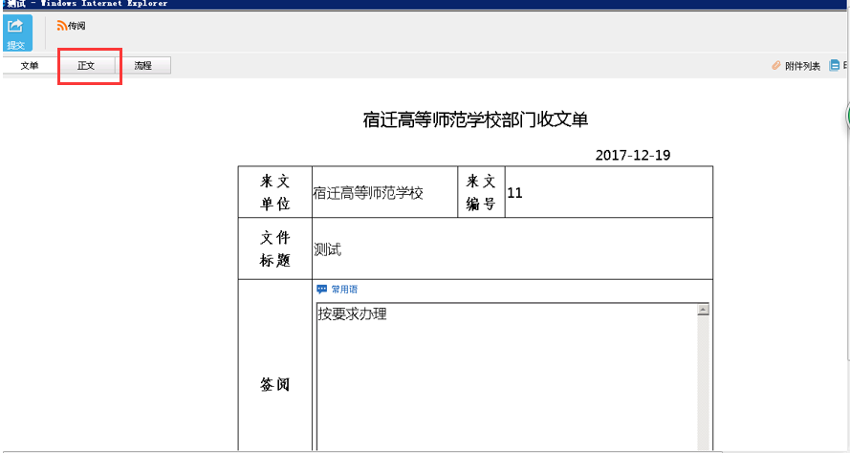

6、收文查看
发起人可在公文管理---已发中查看
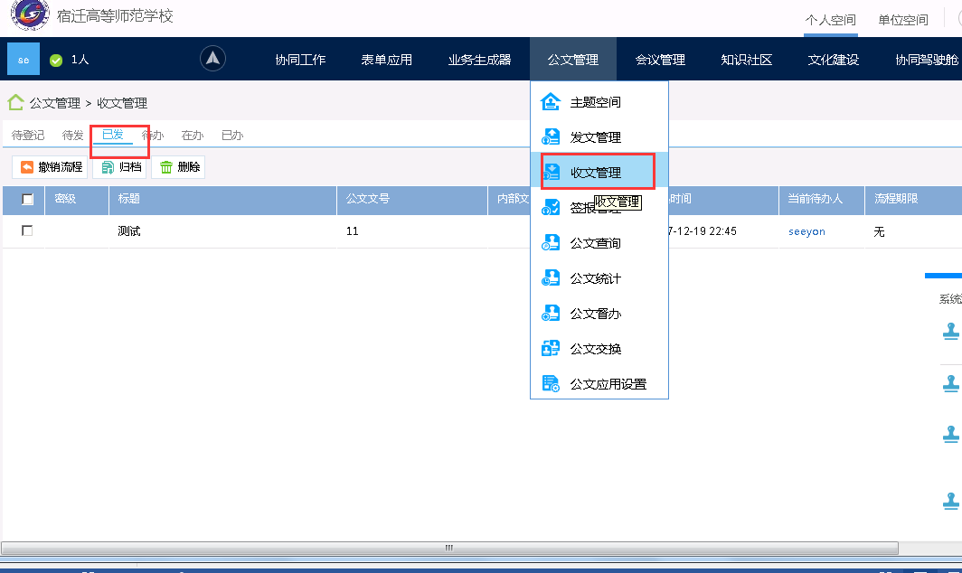
办理人可在收文管理---已办中查看
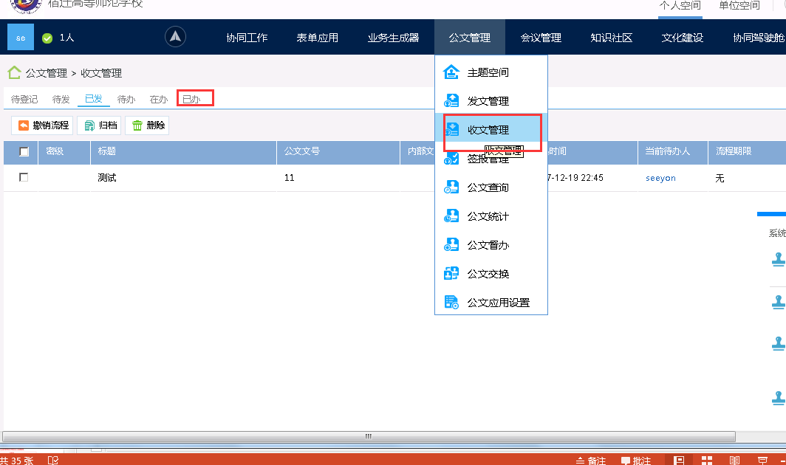

五、其他

知识社区
说明：知识管理可以宣传公司文化信息、是汇聚公司文档的入口，包括知识广场和文档管理，个人可以上传分享自己文档供其他人员查阅和评论。

在知识社区---文档中心中可上传、新建、查看文档，可对自己的文档进行分享与借阅
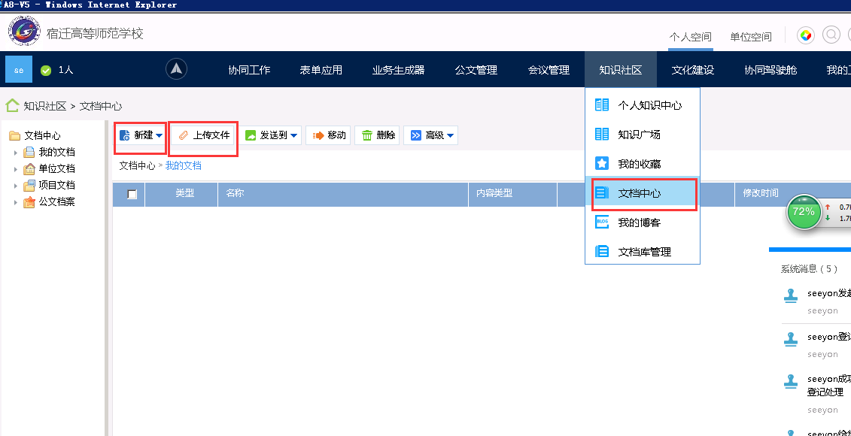

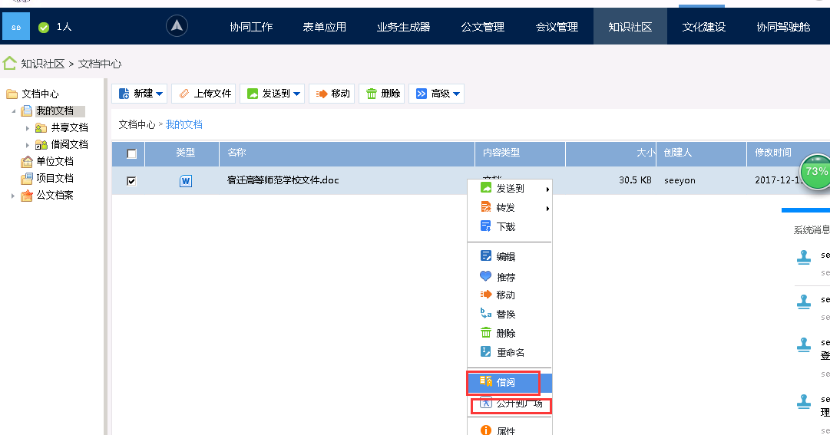
他人可在知识社区---知识广场中查看单位相关文档与他人分享的文档信息

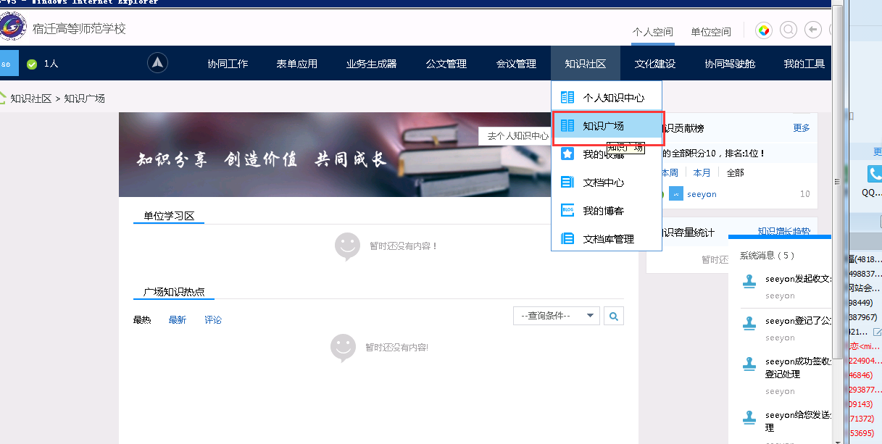

文化建设
文化建设是公司宣传平台，也是公司员工交流的平台，员工可以浏览公司的最新新闻、公告动态

文化建设中可查看单位相关公告、新闻等信息

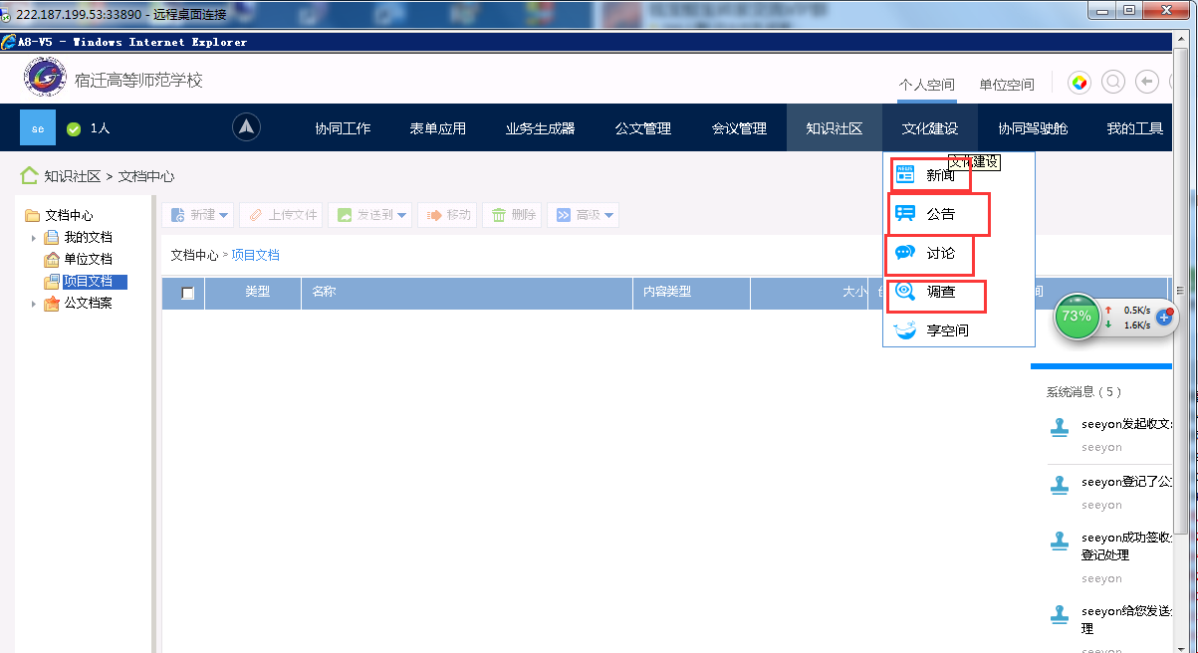

在单位空间中同样可以查看
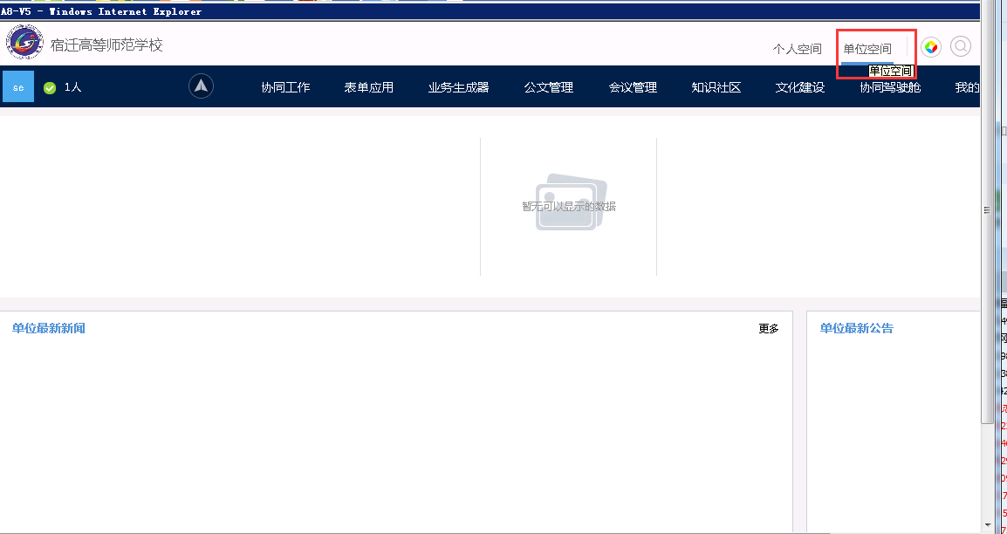

会议管理
说明：会议管理是对某些议题进行讨论、研究和解决的过程，起到信息沟通、协调、集思广益、制定计划、科学决策的作用。

会议安排--操作步骤：
1.新建会议
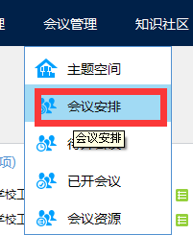
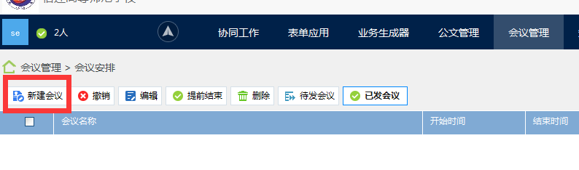
2. 填写会议相关信息
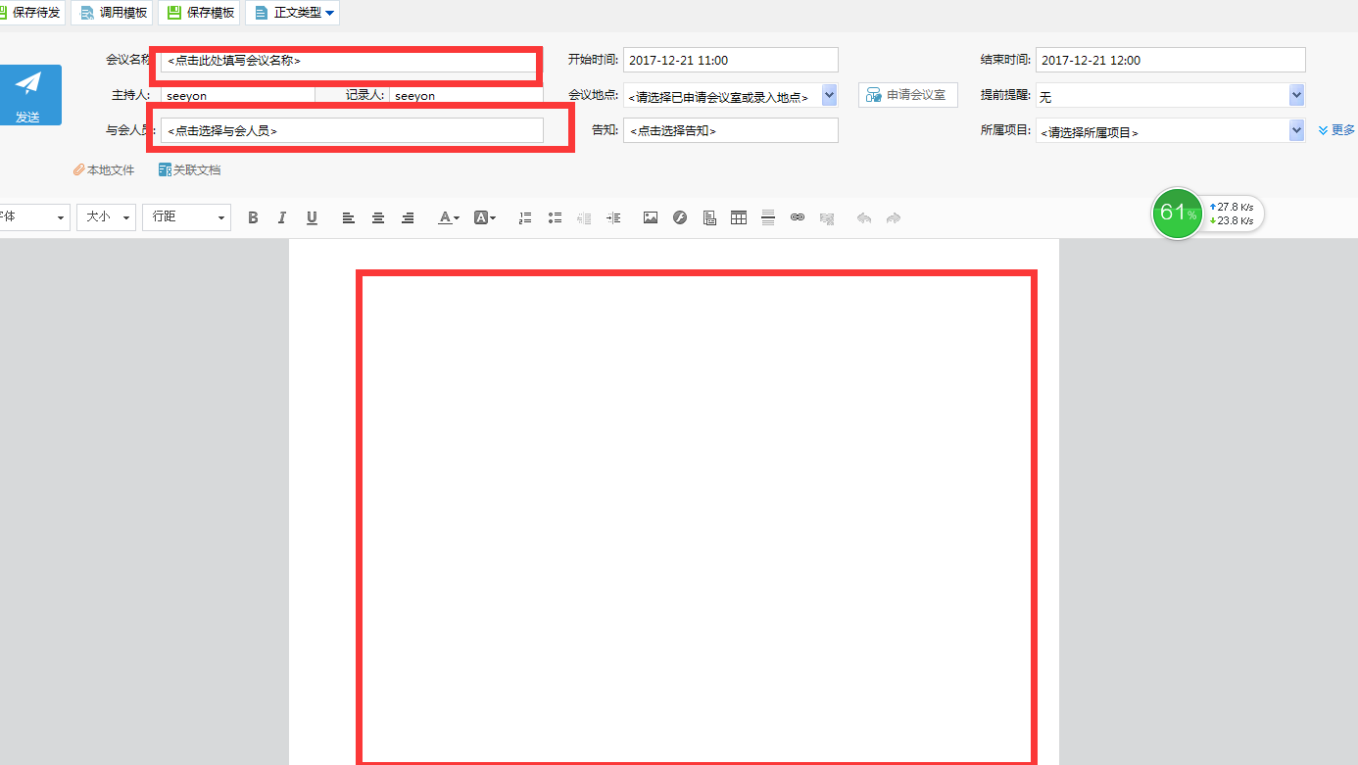
3.发送
会议发起人可在会议管理---主题空间中查看回执信息
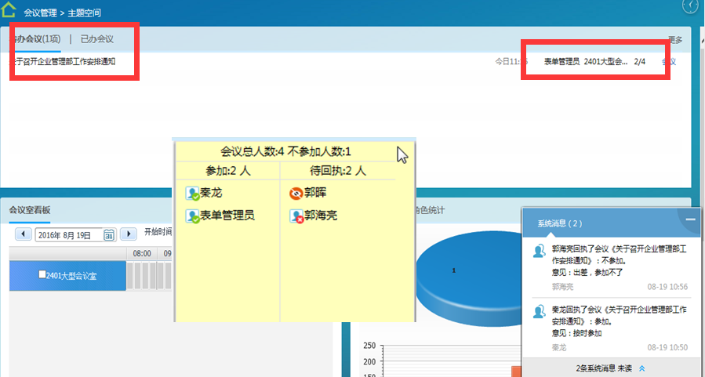

通讯录
